2018年全国大学生物联网设计竞赛（TI杯）
西北分赛区决赛参赛指南
2018年全国大学生物联网设计竞赛（TI杯）西北分赛区决赛将于2018年8月24-25日在兰州交通大学校本部（甘肃省兰州市安宁区安宁西路88号）举行。为了更好地做好竞赛组织工作，特制定西北分赛区决赛“参赛指南”，请各西北分赛区决赛参赛队仔细阅读，
- 赛事安排
- 竞赛时间：2018年8月24-25日
- 竞赛地点：甘肃省兰州市安宁区安宁路88号兰州交通大学国家级电工电 子实验中心
- 参赛作品：参赛作品必须包含可演示的作品实物、答辩讲稿（PPT或PDF版本），答辩时可播放软件演示视频等辅助作品内容的呈现。
- 评审标准：参见附件1《全国大学生物联网设计竞赛分区赛作品评选标准》。专家评委依据评选标准细则，根据各队的讲解与答辩情况进行评分。
- 报到须知
- 报到时间和地点
报到时间：2018年8月24日14:00至20:00
报到地点：兰州交通大学国家级电工电子实验中心3楼305会议室
- 参赛队注册
参赛队必须是经竞赛组委会正式公布入围决赛的代表队。代表队须以学校为单位参赛，不得跨校联合参赛。
参赛队员须为在校学生，参赛队员报到时，须填写正式参赛队员登记表，核对身份证和学生证信息。组委会将发放队员与指导教师参赛证，参赛证上注明：参赛队名、作品名、姓名等信息，每队必须有一名领队，由指导教师兼任，全权负责承担全队参赛师生安全、管理等事务。
- 竞赛流程
- 所有参赛队分为A，B两个大组，两组同时进行竞赛。
- 每个大组中的参赛队每4队分为一小组，4队依次进入答辩教室答辩，再由专家组集中评审4队作品演示；每小组评审时间控制在40分钟，其中答辩每队5分钟，作品演示和回答问题总共20分钟
- 开闭幕式地点：兰州交通大学第2教学楼学术报告厅（2楼半）
- 作品答辩演示地点：兰州交通大学国家级电工电子实验中心308电磁场与电磁波实验室（A组）
- 兰州交通大学国家级电工电子实验中心303模拟电子1实验室（B组）
- 参赛选手候场和作品调试地点：兰州交通大学国家级电工电子实验中心307创新基地实验室（A、B组）
- 分组采取抽签形式，参赛队现场注册时随机抽取参赛号，以确定作品部署位置和评审顺序，请各参赛队于注册现场确认自己的组别和评审时间；参赛队按抽取的参赛号依次参加评审，其他参赛队请留在会场展示作品并与其他参赛队交流，竞赛期间无故将作品撤离竞赛会场的参赛队不予颁奖。
- 参赛队请务必于8月24日报到后，将参赛作品布置到竞赛会场指定区域，并调试确认运转正常，没有参赛作品实物的参赛队取消参赛资格，请各参赛队注意；答辩PPT和其他电子材料请复制到竞赛指定计算机上，并与现场工作人员确认
- 西北分区决赛评出分赛区特等奖22名，一等奖和二等奖58名，颁发荣誉证书。对积极参与竞赛组织工作的学校和指导教师将颁发优秀组织奖。22个特等奖参赛队将代表西北赛区晋级全国总决赛。
- 日程安排
8月24日
14:00～20:00 | 报到并在指定区域布置参赛作品
8月25日
08:00～08:25 | 开幕仪式及合影
08:30～12:30 | A组演示并答辩 | B演示并答辩
12:30～13:30 | 午餐休息
13:30～18:30 | A组演示并答辩 | B组演示并答辩
18:30～19:30 | 颁奖仪式

- 参赛费用
组委会不会向参赛队收取任何参赛费用。
8月25日免费为每位参赛学生提供午餐1份，午餐安排盒饭送进会场，各参赛学生统一在指定的候场区域就餐。早餐与晚餐由各参赛队自理。
其他相关差旅费用、住宿费用等由各参赛队自理，可就近入住兰州交通大学附近酒店，详见酒店信息部分
- 交通指南
公共交通路线：
中川机场 | 坐高铁到兰州西客站下车，乘坐108/157路公交车到兰州四中转乘b1路到兰州交通大学站下车，车费2元；或坐高铁到兰州西客站下车，然后乘坐出租车到兰州交通大学（出租车约20分钟，车费25元左右）；或乘坐机场大巴到安宁区消防总队站下车（车程2小时左右，车费30元），然后步行至兰州交通大学；
兰州火车站 | 乘坐131路公交车到十里店车站下车（不出站）直接转乘b1路公交车至兰州交通大学站下车，车费1元；
兰州西客站 | 乘坐108/157路公交车到兰州四中,转乘b1路到兰州交通大学站下车，车费2元。  或坐1路公交车到兰州西站下车，换乘b1路到兰州交通大学站下车，车费2元。

出租车：
中川机场 | 1小时20分钟/58.2公里，约160元
兰州火车站 | 35分钟/16.7公里，约35元
兰州西客站 | 22分钟/9.0公里，约25元

兰州交通大学本部地图：
电子地图服务：http://www.lzjtu.edu.cn/erji/ggfw/xydh/daohang.htm
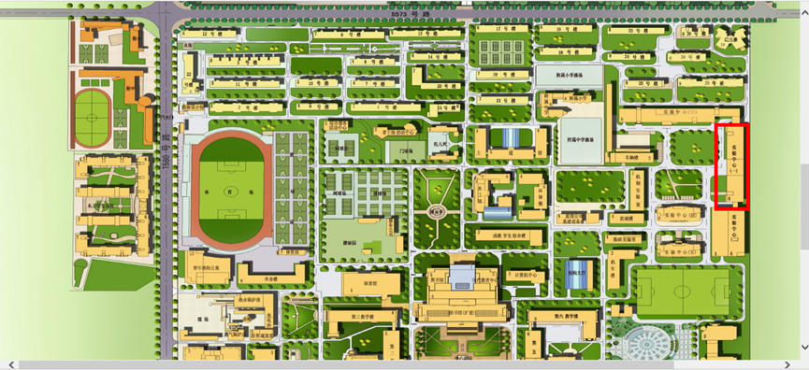

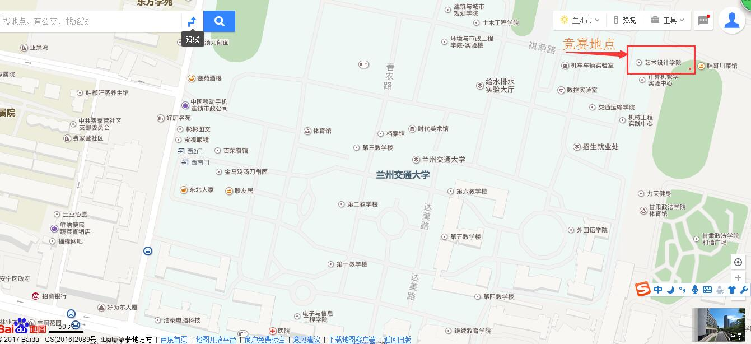
注：竞赛场地为图中红色框标识处（艺术学院/国家级电工电子实验中心3楼）
- 酒店信息
8月份是兰州旅游的黄金季节，旅游人数众多，房源紧张，请各参赛队员提早联系和预定酒店。
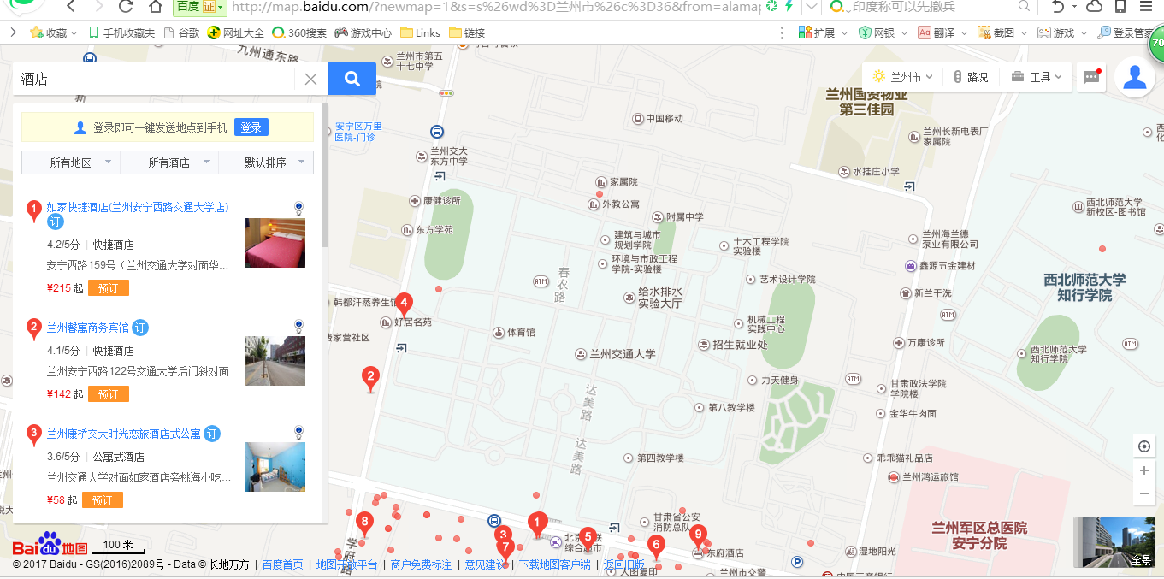

学校周边宾馆：
可在去哪网或携程上预定酒店，具体网站为：
http://hotel.qunar.com/city/anning_lanzhou/q-兰州交通大学本部校区#fromDate=2017-08-18&cityurl=anning_lanzhou&from=qunarHotel%7Csug&toDate=2017-08-19&QHFP=ZSI0A53B4D96
1兰州安宁丹迪商务酒店  位于安宁高校学区，甘肃省兰州市安宁区金牛街北段19号楼，与康桥国际购物中心相邻。该酒店距兰州交通大学本部校区直线距离约0.9公里 | ¥143起
2兰州馨寓商务宾馆  位于安宁高校学区，兰州市安宁区安宁西路122号（交通大学西门对面），与兰州交通大学西南门相邻 。该酒店距兰州交通大学本部校区直线距离约0.3公里 | ¥142起
3莫泰连锁酒店兰州安宁西路交通大学店经济型  位于安宁高校学区，兰州市安宁区安宁西路159号，与兰州交通大学南门相邻。该酒店距兰州交通大学本部校区直线距离约0.4公里 | ¥215起
4如家快捷酒店兰州安宁西路交通大学店经济型  位于安宁高校学区，兰州安宁区安宁西路159号，与兰州交通大学南门相邻 。该酒店距兰州交通大学本部校区直线距离约0.4公里 | ¥256起
5兰州安宁蓝庭雅格酒店交通大学店  位于安宁高校学区，兰州市安宁区宝石花路南段（科教城十字向南100米），靠近孔家崖第一小学。该酒店距兰州交通大学本部校区直线距离约1公里 | ¥159起
6兰州枫林小筑旅馆  位于安宁高校学区，甘肃省兰州市安宁区银安路2008号（省消防教导队对面） 。该酒店距兰州交通大学本部校区直线距离约0.9公里 | ¥194起
7兰州飞天主题酒店费家营十字店  位于安宁高校学区，兰州安宁区安宁区费家营十字安宁西路381号费家营十字（上海浦东发展银行隔壁），靠近兰飞医院 。该酒店距兰州交通大学本部校区直线距离约0.9公里 | ¥143起
8兰州珍爱主题驿站  位于安宁高校学区，兰州安宁区安宁西路消防总队斜对面，与兰州交通大学本部校区东…。该酒店距兰州交通大学本部校区直线距离约0.5公里 | ¥107起
9兰州你我公寓  位于安宁高校学区，兰州安宁区宝石花路居安小区东区，在孔家崖第一小学附近。该酒店距兰州交通大学本部校区直线距离约0.9公里。 | ¥143起
注：以上酒店信息为去哪儿网上信息，离兰州交通大学本部较近，环境
还可以。
10兰州交通大学育苑宾馆
校内
 | 育苑宾馆 | 288元/标准间  368元/商务标间  588元/套房 | 0931-4938022  0931-4938824  0931-4938824 | 兰州交通大学南门口西侧（进校门）

- 其他事项
- 请参赛队联系人及时关注大赛网站公布的相关通知。如有最新信息或变更，以大赛网站、组委会通知、赛场现场发布为准
- 竞赛期间，请佩戴好胸卡
- 八月中旬的兰州天气比较凉爽，昼夜温差较大，早晨和晚上会有点凉，请备好长袖衣物，也请参赛学校切实做好安全工作，务必防范意外事故，全方位确保全体参赛人员的安全
- 竞赛期间，请各参赛队妥善保管自己的贵重物品，手机、钱包、笔记本电脑等物品要随身携带，以免遗忘或错拿
- 组委会联系人
联系人：张学军，杜小刚，李金玉
电 话：13239630685(张老师)，13919150065(杜老师)，15094535906(李老师)
地 址： 兰州交通大学电子与信息工程学院计算机系
电子邮箱： zxjlyl_new@163.com(张老师)，48808658@qq.com(李老师)
2018年全国大学生物联网设计竞赛西北分赛区组委会
兰州交通大学电子与信息工程学院
二〇一八年八月六日

